В РОССИЙСКИЕ АЭРОПОРТЫ ВЕРНУЛИ МЕСТА ДЛЯ КУРЕНИЯ
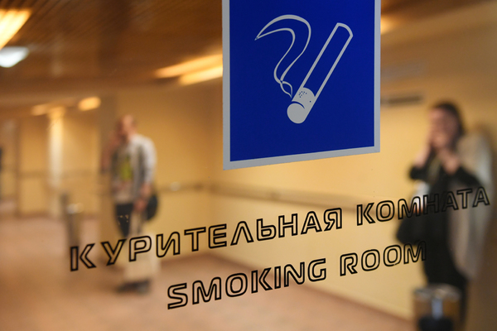
8 января 2020 года вступили в силу изменения в ч. 2 ст. 12 Федеральный закон от 23 февраля 2013 г. №15-ФЗ "Об охране здоровья граждан от воздействия окружающего табачного дыма и последствий потребления табака" (далее- Федеральный закон №15-ФЗ).
Поправками предусмотрена возможность создания в зонах аэропортов, предназначенных для нахождения зарегистрированных на рейс пассажиров после проведения предполетного досмотра, а также в зонах, предназначенных для пассажиров, следующих транзитом, специальных изолированных мест для курения табака. Они должны быть оборудованы системами вентиляции и организованы таким образом, чтобы была исключена возможность наблюдения за курением табака из других помещений. Решение о создании в аэропортах специальных мест для курения будут принимать сами собственники имущества либо уполномоченные ими на это иные лица.
Напоминаем, что согласно ст.12 Федерального закона №15-ФЗ для предотвращения воздействия окружающего табачного дыма на здоровье человека запрещается курение табака:
- на территориях и в помещениях, предназначенных для оказания образовательных услуг, услуг учреждениями культуры и учреждениями органов по делам молодежи, услуг в области физической культуры и спорта;
- на территориях и в помещениях, предназначенных для оказания медицинских, реабилитационных и санаторно-курортных услуг;
- в поездах дальнего следования, на судах, находящихся в дальнем плавании, при оказании услуг по перевозкам пассажиров;
- на воздушных судах, на всех видах общественного транспорта (транспорта общего пользования) городского и пригородного сообщения (в том числе на судах при перевозках пассажиров по внутригородским и пригородным маршрутам), в местах на открытом воздухе на расстоянии менее чем пятнадцать метров от входов в помещения железнодорожных вокзалов, автовокзалов, аэропортов, морских портов, речных портов, станций метрополитенов, а также на станциях метрополитенов, в помещениях железнодорожных вокзалов, автовокзалов, аэропортов, морских портов, речных портов, предназначенных для оказания услуг по перевозкам пассажиров;
- в помещениях, предназначенных для предоставления жилищных услуг, гостиничных услуг, услуг по временному размещению и (или) обеспечению временного проживания;
- в помещениях, предназначенных для предоставления бытовых услуг, услуг торговли, общественного питания, помещениях рынков, в нестационарных торговых объектах;
- в помещениях социальных служб;
- в помещениях, занятых органами государственной власти, органами местного самоуправления;
- на рабочих местах и в рабочих зонах, организованных в помещениях;
- в лифтах и помещениях общего пользования многоквартирных домов;
- на детских площадках и в границах территорий, занятых пляжами;
- на пассажирских платформах, используемых исключительно для посадки в поезда, высадки из поездов пассажиров при их перевозках в пригородном сообщении;
- на автозаправочных станциях запрещено курить на территории медицинских, образовательных, культурных и спортивных учреждений, во всех видах общественного транспорта, на рабочих местах, в лифтах и помещениях общего пользования многоквартирных домов и на детских площадках и в границах территорий, занятых пляжами.

